Федеральное государственное образовательное бюджетное

учреждение высшего образования

**«Финансовый университет при Правительстве Российской Федерации»**

**(Финансовый университет)**

Колледж информатики и программирования

**ОТЧЁТ**

**По учебной практике №5**

Студент: Оробейко Дарья Андреевна

Дисциплина: УП 01.01

Группы: 2ОИБАС-1222

Преподаватель

Сибирев И.В.

**Москва – 2024г.**

ПРАКТИЧЕСКАЯ РАБОТА №5

«Настройка механизма замкнутой программной среды»

Ход работы.

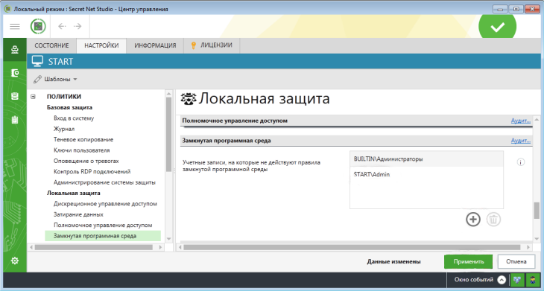

Рисунок 1. Добавление администратора в группу

привилегированных пользователей.

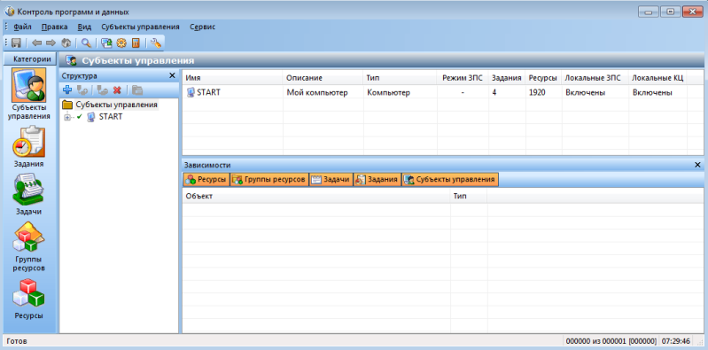

Рисунок 2. Окно «Контроль программ и данных».

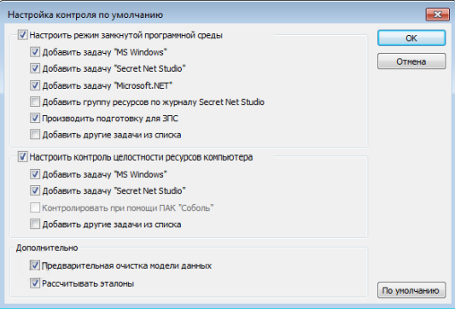

Рисунок 3. Добавление пункта "Предварительная

очистка модели данных"

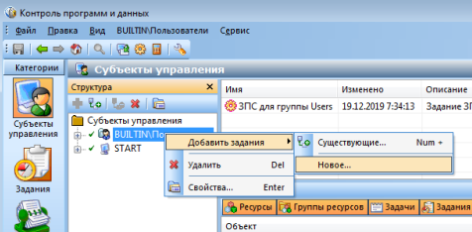

Рисунок 4. Создания нового задания.

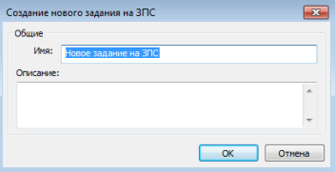

Рисунок 5. Имя задания.

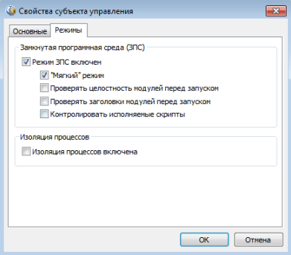

Рисунок 6. Настройка задания.

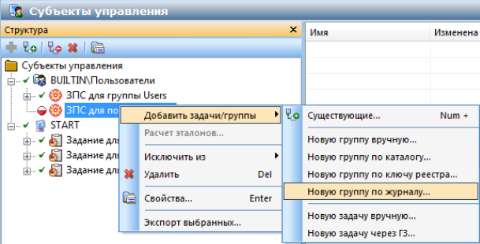

Рисунок 7. Создание новой группы по журналу.

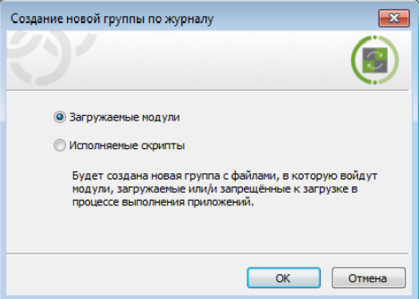

Рисунок 8. Использование загружаемых модулей.

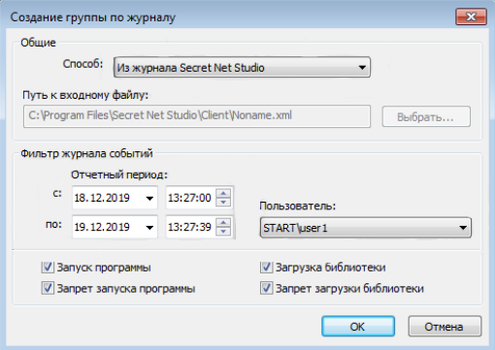

Рисунок 9. Использование загружаемых модулей.

Под учетной записью пользователя "user1" я смогла запустить только, Проводник, LibreOffice Writer, LibreOffice Calc, Internet Explorer и Корзину. При попытке открыть другое приложение высвечивается ошибка (Рисунок 10).

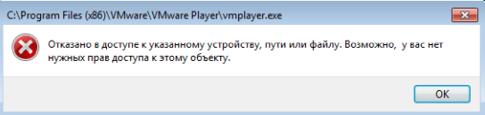

Рисунок 10.

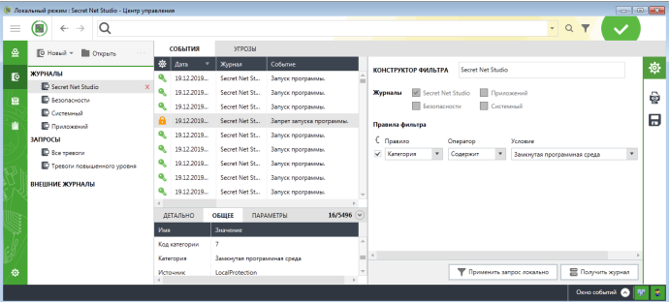

Рисунок 11. Журнал с фильтром по категории «Замкнутая программная среда».